М. И. Кузьмин. БАЙКАЛЬСКИЙ ПРОЕКТ: ОСНОВНЫЕ РЕЗУЛЬТАТЫ РЕАЛИЗАЦИИ // ВЕСТНИК РОССИЙСКОЙ АКАДЕМИИ НАУК.- 2000. – Т.70, №2.- С. 109-116.

Публикуемая ниже статья написана на основе доклада, сделанного на одном из заседаний Президиума РАН о работах по международной программе, выполняемой российскими, американскими и японскими учеными. Полное название проекта: "Глобальные изменения природной среды и климата Центральной Азии на основе комплексных исследований осадков озера Байкал". Его цель - изучение изменений природной среды и климата в Центральной Азии за последние миллионы лет, сопоставление полученных результатов с изменениями климата в океанических акваториях, построение общей модели изменения природной среды и климата Северного полушария Земли в кайнозое.

БАЙКАЛЬСКИЙ ПРОЕКТ:
ОСНОВНЫЕ РЕЗУЛЬТАТЫ РЕАЛИЗАЦИИ

М. И. Кузьмин
КУЗЬМИН Михаил Иванович - член-корреспондент РАН, директор Института геохимии им. А.П. Виноградова Сибирского отделения РАН.
За последнее столетие средняя температура земной поверхности выросла на 0.3-0.б°С, средняя поверхность снежного покрова сократилась на 8%, а уровень Мирового океана поднялся в среднем на 10-20 см. История Земли даже в последние тысячелетия показала, к чему могут привести колебания уровня моря. Около 20 тыс. лет назад в результате одного из последних максимальных оледенении уровень моря, по свидетельствам некоторых исследователей, понизился по сравнению с настоящим временем на 100 м [I]. В связи с этим между Америкой и Азией образовался перешеек, названный Беренгией. Древний человек, живший на огромных территориях северо-восточной Азии, проникал через Беренгию в Америку, и следы его прослежены вплоть до юга Канады. Начавшееся в последние 18 тыс. лет потепление привело к трансгрессии моря и затоплению этого большого материка [2]. Подъем уровня моря (по отношению к современному) может привести к затоплению огромных территорий Европы, юго-восточной Азии и других мест. Поэтому, чтобы представлять наше будущее, важно знать, как менялся климат прошлого. Для этого необходимо расшифровать "геологические записи" о природных обстановках, которые заключены в геологических разрезах. Мы знаем, что ледниковые и межледниковые эпохи закономерно сменяли друг друга в последние десятки миллионов лет. Это связано с положением Земли на солнечной орбите [З], о чем говорят и исследования морских осадков, в частности изотопного состава кислорода в известковистом скелете фораминифер [4].
Детальное изучение изменения изотопного состава известковистых остатков фораминифер согласуется с теоретическими расчетами М. Миланковича, сделанными на основе орбитальных параметров Земли, что дало большие возможности исследовать климат прошлого в океанических акваториях. В настоящее время в океанах пробурены сотни скважин, по многим из которых детально изучены вариации климата. Изменение изотопного состава кислорода применялось к исследованию льдов, что также позволяет составить детальную картину климата прошлого.
Изучение климата прошлого на континентах затруднено, хотя после работ на озере Бива в Японии [5] началось подробное исследование осадков озер, по которым можно восстанавливать климатические летописи. С подобной целью уделялось большое внимание лессам Азии, позволяющим восстановить отдельные климатические эпохи. Однако долговременные непрерывные климатические записи на континентах получить практически невозможно. Поэтому уникальным объектом в этом отношении является озеро Байкал.
Почему Байкал наиболее перспективен для изучения палеоклимата? Это озеро является частью Байкальской рифтовой зоны, занимая в ней центральное положение. Развитие рифтовой зоны началось после столкновения Евразии с Индийской плитой, произошедшего в начале олигоцена (около 40 млн. лет назад). В результате этого столкновения Азиатский континент раздробился на серию плит. На границе малой Амурской и Евразиатской плит в результате их вращения друг относительно друга стала формироваться Байкальская рифтовая зона с глубочайшей Байкальской впадиной.
Байкал расположен в высоких широтах Азиатского континента (рис. 1). Озеро состоит из трех глубоких котловин, отделенных друг от друга поднятиями. Северная котловина, имеющая глубины порядка 900 м, отделяется от Центральной, наиболее глубокой (максимальная глубина 1634 м), подводным Академическим хребтом. Центральная и Южная котловины (наибольшие глубины последней около 1400 м) разделены Селенгино-Бугульдейской перемычкой, образованной во многом осадками, выносимыми самой крупной впадающей в Байкал рекой Селенгой.

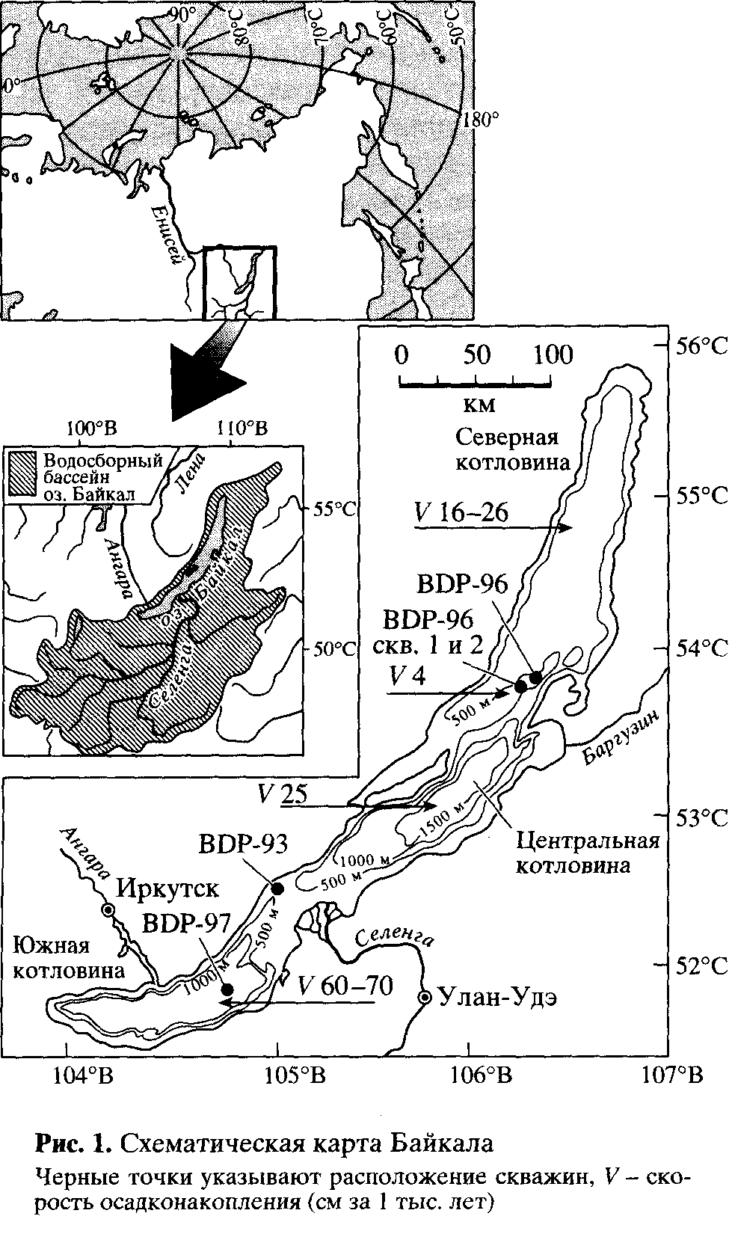
Местоположение озера, древнейший возраст и непрерывность осадочного разреза определяют его перспективность для изучения палеоклимата. Расположение Байкала в высоких широтах делает этот водоем наиболее чувствительным к изменениям солнечной радиации. Именно в районе Байкала наклон орбиты планеты и прецессия определяют наибольшие изменения поступающей на Землю солнечной радиации, поэтому изменения этих параметров во времени должны четко проявляться в любых "климатических записях". Расположение Байкала в центре Азиатского континента, где преобладает резко континентальный климат, делает водоем идеальным для изучения сезонных изменений климата. Отсутствие покровного оледенения на озере определяет непрерывность климатических записей в его донных осадках за последние 30-35 млн. лет. Наконец, Байкал - единственное озеро в Северном полушарии с многомиллионной историей. Кроме того, это современная развивающаяся рифтовая система, что дает возможность в процессе наших работ исследовать закономерности формирования континентальных осадочных рифтовых бассейнов, а также получать данные по геологии Байкальской рифтовой системы. Все это определяет интерес мирового научного сообщества к Байкалу, так как именно здесь можно получить единственную непрерывную климатическую континентальную запись для Северного полушария Земли.
Краткая история программы "Глобальные изменения природной среды и климата Центральной Азии на основе комплексных исследований осадков озера Байкал". Изучение Байкальской рифтовой зоны давно проводится российскими учеными. Были выяснены основные геофизические поля, геологическая история региона, особенности осадконакопления в водоеме. Однако с 1988 г. наметился новый этап, во многом связанный с назначением М.А. Грачева на должность директора Лимнологического института. Он привлек к исследованиям ученых различных организаций России и других стран. В 1988 г. российские ученые по инициативе члена-корреспондента РАН Л.П. Зоненшайна подготовили программу "Глубоководная экология, палеоэкология и геодинамика Байкала", предусматривающую широкий круг геологических и геофизических исследований по изучению истории озера и строению его осадочного чехла. Для исследований планировалось использовать подводные обитаемые аппараты "Пайсис". В 1989 г. в рамках программы сотрудниками Южного отделения Института океанологии РАН и Лимнологического института СО РАН было проведено многоканальное сейсмическое профилирование, выявившее очень мощные (до 8 км) отложения осадков на дне озера.
В том же году после XXVIII сессии Международного геологического конгресса профессор Университета Южная Каролина в городе Колумбия Даг Вильяме предложил российским ученым начать работы по подготовке бурения на Байкале. Разработку технической части программы взяло на себя Государственное научно-техническое предприятие (ГНТП) "Недра", возглавляющее в России программу глубокого континентального бурения, пробурившее самую глубокую в мире Кольскую скважину. В 1989 г. во встрече в г. Колумбия принял участие и профессор Ш. Хорие (Япония), руководивший первым озерным бурением на озере Бива. А позднее, в 1992 г., к проекту присоединилась большая группа японских специалистов (Японская Байкальская ассоциация), возглавляемая доктором Т. Каваи. С 1995-1997 гг. в качестве ассоциированных членов в программепринимали участие немецкие коллеги. С российской стороны в исследованиях активно участвуют сотрудники ряда организаций, в первую очередь институтов Иркутского научного центра - Института геохимии. Лимнологического института, Института земной коры. Постоянную поддержку выполнению программы оказывал академик В.А. Коптюг, а ныне оказывает академик Н.Л. Добрецов, а также Министерство науки и технологий РФ. С момента формирования Государственной научно-технической программы "Глобальные изменения природной среды и климата" программа "Глобальные изменения природной среды и климата Центральной Азии на основе комплексных исследований осадков озера Байкал" входит в ее состав в качестве отдельного проекта.
Геофизические исследования, проводившиеся российскими и американскими учеными в 1989 и 1992 гг., позволили оценить строение Байкальской осадочной толщи. Наибольшей мощности (до 4.4 км) осадки достигают в Южной и Центральной котловинах, наименьшей - в Северной. Нижний горизонт, имеющий в Южной и Центральной котловинах мощность до 4-5 км, - сейсмопрозрачный. Верхние горизонты - второй и третий - характеризуются хорошей слоистостью, поэтому они могут успешно использоваться для палеоклиматического изучения.
Подводные геологические работы были направлены в большей степени на изучение поднятий - Посольской банки и особенно Академического хребта. В основании разреза осадков Академического хребта, лежащих на его метаморфическом основании, был обнаружен горизонт гальки, залегающий в глинистом материале. Его возраст на основе споропыльцевого анализа был определен как поздний миоцен (5-10 млн. лет). Было высказано предположение, что в это время произошло разрушение сухопутного барьера Академического хребта и началось формирование Северной котловины, которая существенно моложе Центральной и Южной. До начала опускания Академического хребта река Баргузин, впадающая в Центральную котловину, возможно, имела другое русло и пересекала Академический хребет, благодаря чему по южной бровке хребта сформировалась мощная (до 7.5 км) осадочная толща. Хорошо стратифицированные отложения вершины хребта фиксируют условия спокойного осадконакопления от начала опускания хребта до настоящего времени.
Изучение верхнего слоя осадков проводилось сотрудниками Лимнологического института вместе с иностранными коллегами - участниками Международного Байкальского центра экологических исследований (BISER). В основном работы были направлены на изучение вещественного состава осадков и на определение скорости осадконакопления.

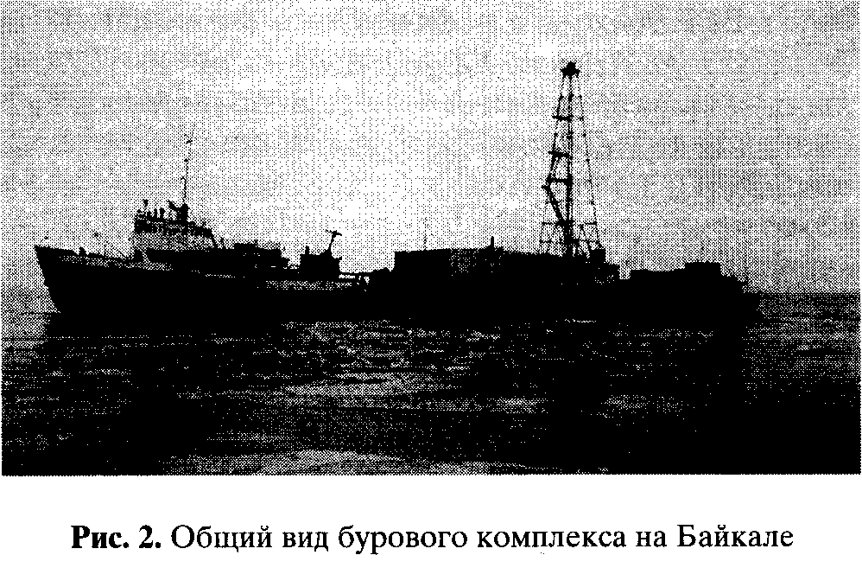
Скорость осадконакопления в различных частях озера изменяется от 0.12-0.2 до 0.03-0.04 мм в год. Наименьшие скорости оказались на Академическом хребте, более высокие -на Селенгино-Бугульдейской перемычке и в глубоких котловинах озера. Было установлено также, что в верхней части осадков Байкала четко выделяются два ритма. Первый представлен слоем, сложенным существенно биогенными илами, содержащими множество остатков кремнистых диатомовых водорослей. Его подстилает слой терригенных осадков, где содержание диатомовых водорослей минимально, а размер слагающих осадок частиц менее 60 мкм. Такие ритмы повторяются на всей глубине получаемого трубками осадка. Было высказано предположение, что диатомовые илы формируются в теплые эпохи межледниковья, а терригенные - в холодное ледниковое время. Это, несомненно, указывало на то, что осадки Байкала четко реагируют на климатические вариации.
В это же время специалистами ГНТП "Недра" был создан комплекс "Байкал", осуществляющий экологически чистое бурение, что особенно важно для озера. Последний вариант комплекса (рис. 2), собранный в 1997 г. на основе 1000-тонной баржи, позволяет бурить скважины глубиной до 1000 м при глубине воды 900-1000 м, а выход керна составляет 95-98%. В 1998 г. специалисты по океаническому и континентальному бурению из США и Германии дали высокую оценку проводимым работам. По их мнению, методология и качество бурения на Байкале во многом превосходят мировые образцы.
Были различные варианты постановки буровой на Байкале. Однако опыт, полученный нами, показал, что удобнее всего бурить с баржи, где смонтировано оборудование. На место бурения баржа выводится теплоходом. Последний в дальнейшем служит базой, обеспечивающей выполнение буровых работ. За период с 1993 г. по настоящее время пробурено четыре куста скважин (рис. I): на Бугульдейско-Селенгинской перемычке при глубине во ды 351 м глубина скважины 100 м, на Академическом хребте при глубине воды около 320 м в 1996 г. глубина скважины до 300 м, в 1998 г. - до 670 м, в Южной котловине при глубине воды 1427 м глубина скважины 200 м.
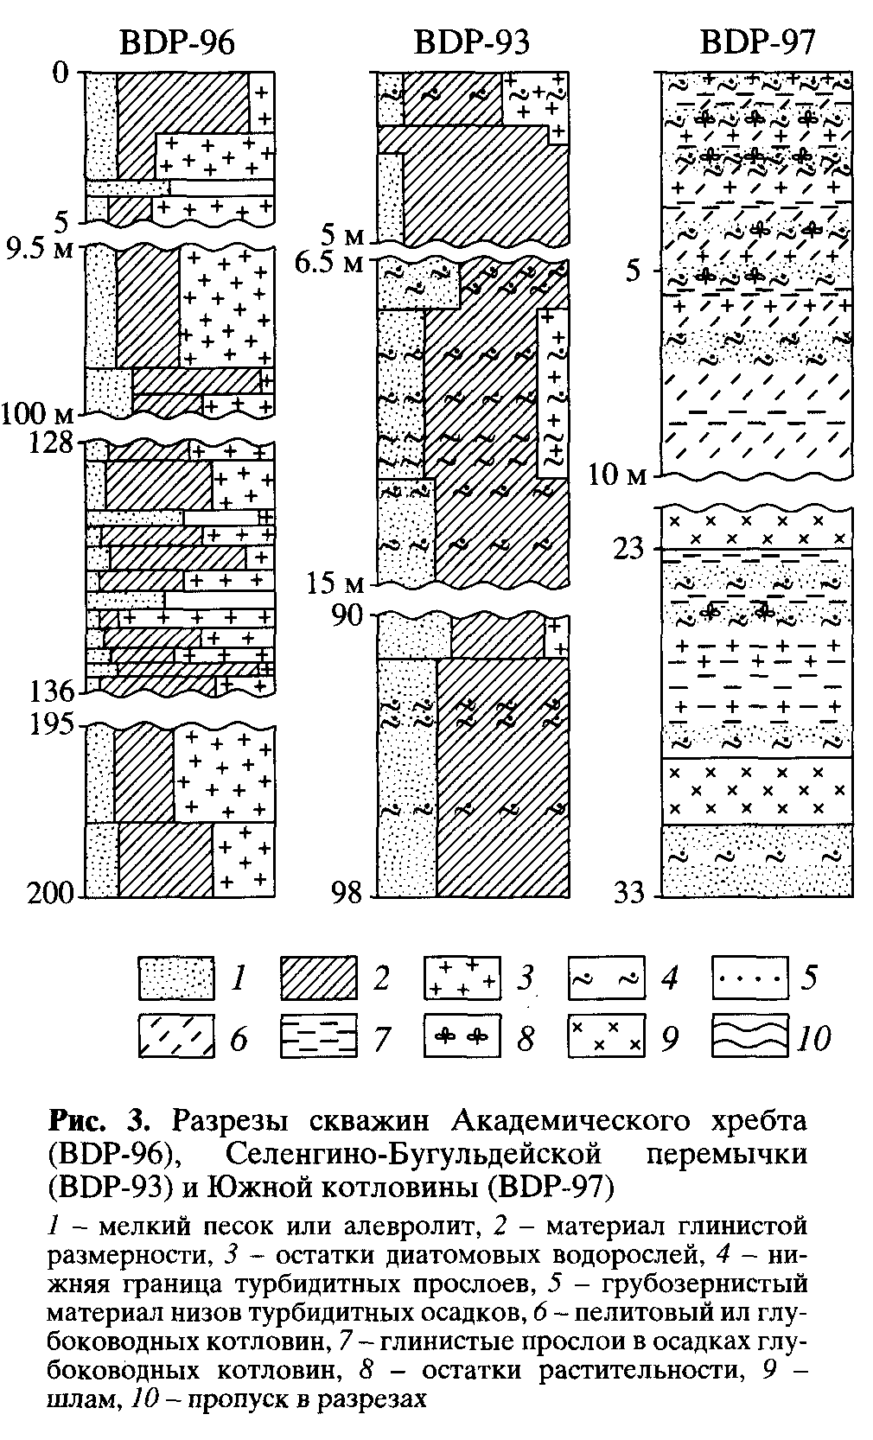
Постановка комплекса в точку бурения -очень сложное мероприятие. Надо знать четкий прогноз погоды и постоянно следить за становлением льда на Байкале. Этой информацией нас обеспечивают сотрудники Института солнечно-земной физики СО РАН, которые постоянно получают и расшифровывают космические снимки Байкала. Но все равно каждый год озеро проявляет свой норов. Не один раз комплекс сдавливало льдом, он попадал в зону торошения. В 1996 г. баржа получила большую пробоину, которую команда судна сумела ликвидировать. В 1997 г. комплекс зажало льдами, он не смог пробраться в Северную котловину, где было намечено бурение, и с огромной льдиной, окруженной зоной торошения в несколько сотен метров, почти три недели дрейфовал по Южной котловине и остановился в точке с глубиной воды 1427 м. Эти факты свидетельствуют о необходимости тщательной подготовки экспедиции, подбора специалистов, способных правильно принимать и выполнять решения.
Особенности осадконакопления в различных морфоструктурах Байкала. Подробное описание всех пробуренных скважин опубликовано в ряде статей в отечественных и международных журналах [6-8], поэтому здесь я приведу только основные результаты, полученные в ходе выполнения программы. Одним из важных достижений бурения явилось выяснение условий осадконакопления в различных морфоструктурах озера Байкал.
Первая скважина была пробурена на Бугульдейской перемычке в 7 км на юго-восток от реки Бугульдейки. Геологические исследования показывают, что ранее река вытекала из Байкала и впадала в Лену. Это время отвечает манзурской эрозионно-тектонической стадии. В дальнейшем в необайкальской стадии, в связи с крупными тектоническими движениями и ростом Приморского хребта, возвышающегося по западному борту Байкала, речная сеть перестроилась и сформировалось русло Бугульдейки, впадающей в Байкал. Эти данные подтверждаются сейсмическими профилями, показывающими, что осадочные трещины в районе бурения разбиты на два сейсмостратиграфических комплекса, разделенных несогласиями, фиксирующимися ниже 100 м, то есть скважины вскрыли только верхний сейсмостратиграфический горизонт.
На рис. 3 показан разрез Бугульдейской скважины. Осадочная толща в районе бурения представлена плотными тонкозернистыми алевритопелитовыми илами, сложенными терригенным и биогенным материалом. Устанавливается ритмичность осадочного разреза. Каждый ритм имеет слой, обогащенный остатками диатомовых водорослей, и слой, представленный терригенным материалом глинистой размерности. Такие ритмы, состоящие из двух слоев - диатомового и чисто терригенного ила, прослеживаются практически до забоя скважин.
Глины и диатомовые илы различаются по содержанию биогенного кремнезема. Это связано с тем, что остатки диатомовых сложены биогенным кремнеземом, а также минералами, что сказывается на показателе магнитной восприимчивости пород. Это позволило палеомагнитологам сравнить Байкальские разрезы с кислородной морской кривой [8].
Характерной особенностью Бугульдейского разреза является увеличение грубозернистого материала в низах разреза, что связывается с интенсивной проработкой русла реки Бугульдейки в начальный период ее развития, а также наличие в разрезе турбидитных прослоев, образованных временными мутьевыми потоками, связанными, возможно, с сезонными паводками реки Бугульдейки. Такие прослои образованы более грубозернистым материалом, несущимся с берегов, нижние границы их неровные, размытые, и мощность их в Бугульдейском разрезе не превышает 1.5-2 см.
Другой тип осадочного разреза выявлен на Академическом хребте, где подводный хребет отделен от берегов глубокими бассейнами. Он возвышается над ними на 400-600 м. Эти глубокие ванны препятствуют поступлению на хребет грубого материала с берегов. На него поступают осадки только из водной толщи. Их мощность на вершине хребта в районах бурения 1996 и 1998 гг. составляет около 1000 м, причем геофизическими исследованиями здесь установлена хорошо стратифицируемая толща осадков, разделенная двумя несогласиями. Нижнее несогласие, расположенное на глубине около 400 м, как считали некоторые исследователи, имеет возраст всего 1.5-2 млн. лет. Однако данные бурения показывают, что оно значительно древнее, а значит, глубокие котловины Байкала существовали по крайней мере 5 млн. лет (таков возраст осадков забоя 200-метровой скважины на Академическом хребте).
Осадки Академического хребта, как и на Бугульдейке, представлены алеврито-пелитовыми биогенными илами. В разрезе скважин BDP-96-1 не отмечается перерывов и несогласий. Полностью отсутствуют турбидитные прослои. Грубый материал если и есть, то только в качестве отдельных линзочек, что связано с переносом песчаного материала по льду и попаданием его в осадок только после таяния льда. Разрез имеет ритмичность, связанную с чередованием диатомовых илов с терригенным глинистым осадком, и прослеживается на 200 м. Литологические особенности вскрытых на Академическом хребте осадков свидетельствуют о постоянстве условий осадконакопления во время формирования вскрытой осадочной толщи, то есть отсутствовали условия поступления осадочного вещества с берегов. Материал, слагающий осадок, поставлялся только из водной толщи. Очевидно, такие разрезы - самые удобные для палеоклиматических исследований.
Другой тип разреза характерен для осадочной толщи глубоких котловин, вскрытых в 1997 г. в Центральной части Южной впадины (рис. 1). Здесь наряду с глубоководными озерными осадками широкое развитие получили турбидитовые прослои, сложенные гравийно-песчаным материалом. Вверх по разрезу они постепенно переходят в глубоководные озерные отложения. Прослоям свойственна четко выраженная градационная слоистость, обусловленная сменой грубозернистого материала, слагающего низы прослоев, все более мелкозернистым материалом в верхней части прослоя. Перечисленные данные свидетельствуют об отложении этого материала из временных водных потоков, переносящих береговой материал далеко в глубоководные озерные котловины. Подобные турбидитные потоки известны на окраинах океанов, где, по образному выражению Л.П. Лисицина [9], происходит "лавинная седиментация", так как перенос огромного количества осадочного материала временным водным потоком, несомненно, может быть сравнен с подводным. Турбидитные потоки несут в глубь озера большое количество растительных остатков. Они быстро захороняются и могут быть источником органических углеводородов. Действительно, в глубоководных котловинах озера наблюдается повышенное содержание углеводородов. Они при высоком давлении, свойственном котловинам Байкала, образуют газогидраты. Это явление было теоретически предсказано В.А. Голубевым. Бурение 1997 г. подтвердило прогнозы. С глубин 121 и 161 м были подняты образцы газогидратов, детально изученные в лабораториях ряда институтов Новосибирска [7]. Состав газогидратов - СН4 • 6H-fl, а по изотопному составу углеродов можно говорить о биогенной природе метана. Таким образом, в процессе выполнения программы удалось впервые получить газогидраты в пресном водоеме.
Характер осадкообразования в различных морфоструктурах Байкала, являющегося типичным рифтовым озером, существенно отличается. На поднятиях, таких, как Академический хребет, отделенных от берегов глубокими котловинами, отмечается глубоководное озерное осадконакопление. Осадочные разрезы, полученные с таких морфоструктур озера, наиболее информативны для составления непрерывных палеоклиматических записей. Ведь характер осадкообразования в таких структурах будет изменяться только в зависимости от внешней обстановки, связанной с природной средой и климатом.
Глубоководные котловины рифтовых впадин отличаются лавинным характером седиментации. Поэтому такие структуры могут быть сопоставлены с пассивными окраинами океанов, для которых подобный характер седиментации установлен уже давно [9]. Но если углы наклона на окраинах океана составляют 4-8°, а турбидитные потоки прослеживаются на тысячи километров, то борта глубоководных котловин Байкала имеют угол наклона от 15° до 30°, так что турбидитные потоки во впадинах озера могут полностью перекрывать их дно. Исследование разрезов имеет большое значение для определения динамики формирования рифтовых впадин, для изучения характера образования в них углеводородов, а также особенностей становления осадочных континентальных бассейнов. Очевидно, что разрезы, свойственные Бугульдейской перемычке, имеют промежуточный характер. Их изучение позволяет детально описать историю рифтового бассейна, а также получить отрезки климатической летописи с лучшими разрешениями, чем на Академическом хребте, так как скорости осадконакопления в них значительно выше.
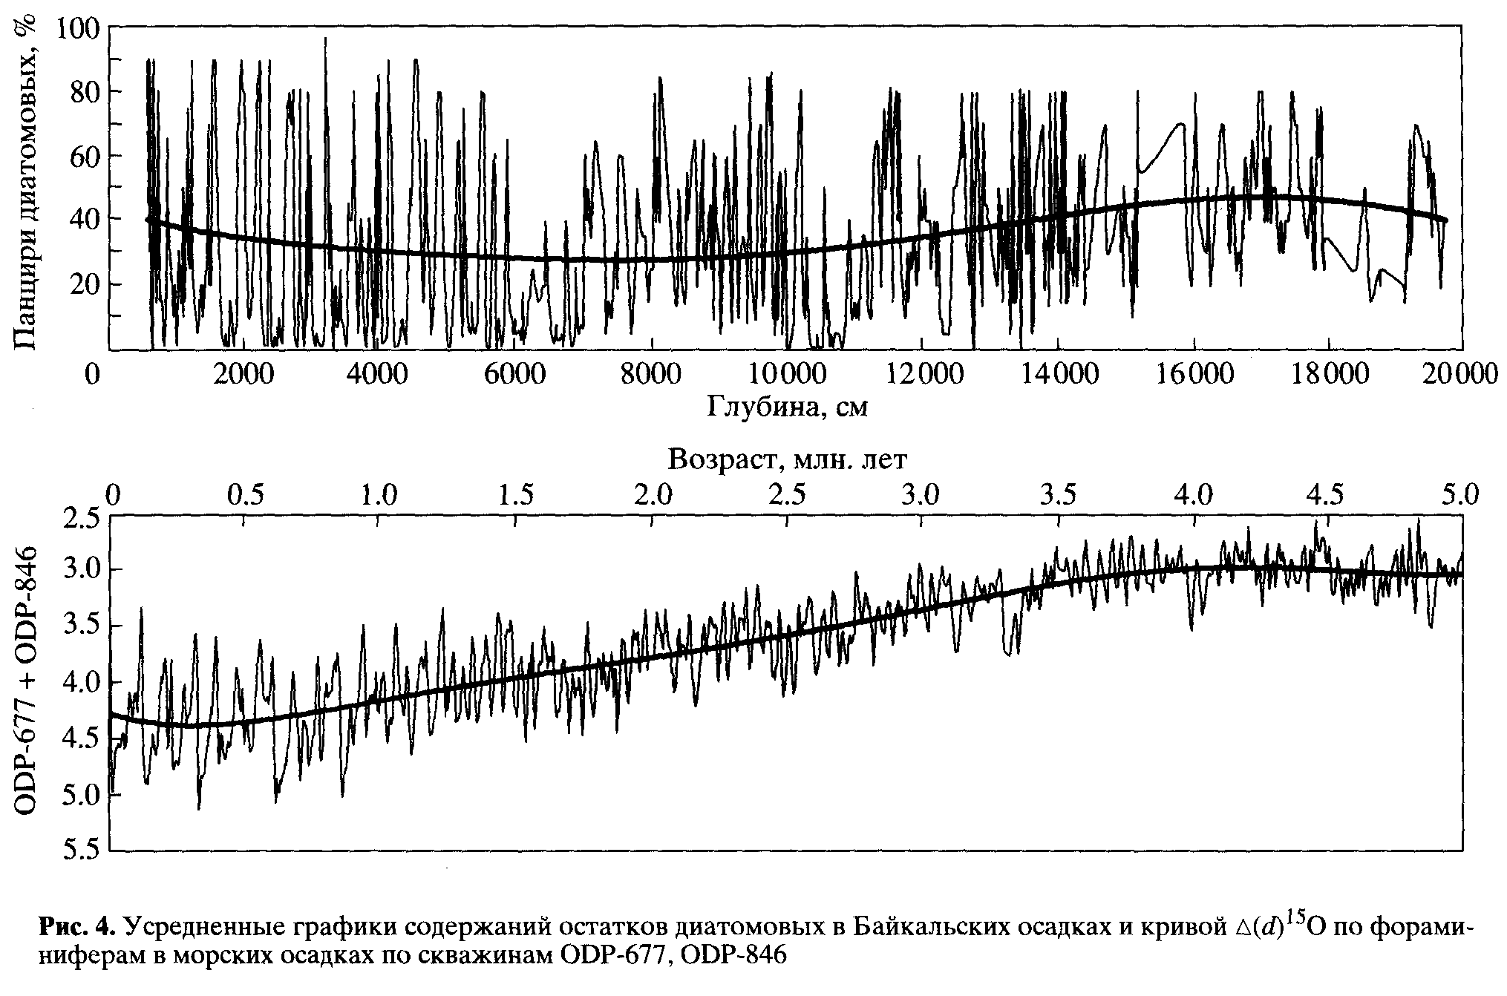
Непрерывная запись осадков Академического хребта, накопленных за 5 млн. лет. Интересные палеоклиматические данные получены на Бу-гульдейской перемычке и на Академическом хребте. Но остановимся сейчас только на скважинах BDP-96. Их разрез можно рассматривать как модельный для континентов, и в качестве непрерывной долговременной записи он превосходит все морские.
Для расшифровки сигналов палеоклимата необходимы точные измерения возраста осадков. К сожалению, известные углеродные методы могут дать определение до 30-50 тыс. лет. Ограниченные интервалы могут быть рассчитаны и другими методами определения абсолютного возраста. Надежные данные можно получить с помощью палеомагнитных измерений, так как установлено, что на Земле существовали эпохи современной и обратной намагниченности. При обратной намагниченности Южный и Северный магнитные пояса как бы меняются местами. Последнее изменение произошло около 800 тыс. лет назад. Современная магнитная эпоха называется Брюнес, предыдущая - Матуяма. Палеомагнитные изменения на Академической скважине были проведены тремя исследовательскими группами - российско-американской, японской и немецкой. Все результаты показали хорошую сходимость, что свидетельствует об отличном качестве керна. Скважина вскрыла четыре палеомагнитные эпохи: Брюнес, Матуяма, Гаусс и Гильберт. Возраст забоя скважины был определен в 5 млн. лет. О качестве керна свидетельствуют исследования, проведенные на криогенном магнитометре в палеомагнитной лаборатории Японии. Как известно, наряду с геомагнитными эпохами палеомагнитчики выделяют кратковременные отклонения от среднего палеомагнитного направления. В керне с Академического хребта, исследованного на криогенном магнитометре, были найдены известные и новые экскурсы, названные предварительно BDP-15, BDP-96-17 и т.д. [10]. Разработанный в Институте геохимии СО РАН U-Th-метод определения возраста осадков, позволяющий определять возраст до 1 млн. лет, может уточнить возраст ряда экскурсов. Все это говорит о том, что разрез Академического хребта можно рассматривать в качестве модельного для палеомагнитной шкалы кайнозоя.
200-метровая скважина на Академическом хребте вскрыла осадочный разрез возраста 5 млн. лет. В этот промежуток времени скорость осадконакопления была постоянной - около 4 см в 1000 лет. В то время в районе Академического хребта отмечались близкие к современным условия осадконакопления.
Предположения, высказанные учеными на основе изучения байкальских кернов, подтверждены морскими кислородными кривыми, отражающими колебания климата. Они обусловлены изменениями солнечной инсоляции при смене земных орбитальных параметров согласно теории Миланковича [б]. Общий вид кривой изменения биогенного кремнезема в Байкальских осадках (BDP-96-1) и кислородной океанической кривой (ODP-667) показан на рис. 4. Хорошо заметны одинаковые тенденции изменения байкальских и океанических климатических параметров. Сравнение этих записей можно провести с помощью специального спектрального сравнительного анализа [11] обеих кривых. Для них выделяются 100, 44, 23 и 19-тысячелетние климатические циклы, связанные с положением Земли на Солнечной орбите. Для континентов и океанов изменение климата за последние 5 млн. лет обусловлено единой астрономической причиной.
На фоне общей тенденции снижения тепла в байкальской записи отмечается два значительных минимума [11-13]. Возрастной интервал первого, более древнего, похолодания соответствует 2.8-2.5 млн. лет. Его длительность составляет 300 тыс. лет. Второй интервал возраста 1.75-1.45 млн. лет имеет такую же продолжительность, как первый. Судя по продуктивности Байкала в отношении диатомовых водорослей, можно предполагать, что после первого похолодания наступило потепление климата, сравнимое с плиоценовым временем. После второго минимума степень похолодания возросла, и климат на планете стал значительно прохладнее [12].
Эпизоды похолодания подтверждаются данными палинологического анализа [13] и анализа видового состава диатомий [14]. Древний период похолодания характеризуется снижением доли древесных пород (погибают широколиственные деревья). Очень активно развивается травянистая растительность, то есть произошло значительное похолодание и иссушение климата [13]. По мнению палинологов, на горных склонах произошла смена преимущественно лесных сообществ на разреженные лесные и формирование холодных степей и моховых болот на побережье Байкала. В то же время похолодание в Байкальской котловине не было очень значительным и не сопровождалось оледенением.
Видовой состав диатомовых водорослей в этот холодный период характеризуется сменой рода Stephanopsic водорослями нового рода - Tertiarius. В то же время потепление климата после 2.4 млн. лет приводит к полному выпадению диатомовых рода Tertiarius. Их место занимает новый вид -Cyclotella praetempetei [14].
Во время второго (1.75-1.45 млн. лет) периода похолодания климата происходит уменьшение роли древесной растительности и возрастание роли трав (широколиственные деревья практически исчезают). Ландшафты получили лесотундровый облик, что позволяет предполагать развитие в Прибайкалье горных ледников [13]. Диатомовые водоросли вида Cyclotella praetempetei, свойственные предшествующему теплому периоду, сменились диатомиями того же рода - Cyclotella comtaeformicu [14].
Общий палеоклиматический анализ, основанный на количественных оценках остатков диатомовых водорослей или содержаний в осадках биогенного кремнезема, а также данные по видовому составу диатомий и палинологический анализ доказывают существование эпизодов похолодании в позднем кайнозое, произошедших в интервалах 2.8-2.5 и 1.75-1.45 млн. лет. Важно подчеркнуть, что эти похолодания отмечаются в морских записях, а также фиксировались на Аляске, в Исландии, Европе, Западной Сибири и ряде других мест [12].
Непрерывность байкальской записи и ее хорошая возрастная привязка позволяют уточнить возраст перечисленных выше глобальных климатических событий, проявленных не только в Центральной Азии, но и на Евразиатском континенте и в целом в Северном полушарии Земли.
Мы привели только один из примеров, показывающих важность байкальской климатической записи. Она, несомненно, сыграет важную роль в построении глобальных моделей климата Земли прошлого и в прогнозировании климата ближайшего будущего. В этом отношении по продолжительности и непрерывности байкальских разрезов их можно рассматривать в качестве модельных палеоклиматических континентальных записей Северного полушария Земли.
В этой работе очень кратко рассмотрены некоторые результаты международной программы "Глобальные изменения природной среды и климата Центральной Азии на основе комплексных исследований осадков озера Байкал". Программа продолжается. В 1998 г. на Академическом хребте была пробурена 600-метровая скважина, вскрывшая, по предварительной оценке, 15-миллионную климатическую летопись. Сейчас материалы этой скважины обрабатываются. В 1999 г. планируется пробурить скважину на южном окончании Бугульдейско-Селенгинской перемычки, которая сможет помочь ответить на вопросы по истории Байкальской котловины и дать материал для палеоклиматологии. Учитывая, что скорость осадконакопления в точке бурения выше, чем на Академическом хребте, можно надеяться на большую информативность климатической записи.
Хочется отметить, что программа очень дорогостаящая и проведение ее возможно только благодаря международной кооперации. Финансовую поддержку проводимым работам постоянно оказывает Сибирское отделение РАН, Министерство науки и технологий РФ, Национальный научный фонд (NSF) США, Агентство по науке и технологиям (STA) Японии. От имени всех участников программы хочу выразить этим организациям и фондам глубокую благодарность.

ЛИТЕРАТУРА

1. Dawson A.G. Ice Age Earth: Late Quaternary geology and climate. L. - N.Y.: Poceteledge, 1992.
2. Свиточ А.А., Талъденкова Е.Е. История ландшафтов Берингии // Природа. 1993. № 8.
3. Milunkovitch MM. Kanon der Erdbesttrahlung une sei Eiszeiten problem. Koniglich Serbische Akademie, Belgrade, 1941. English Translation by the serael. Program for Scientific Translation by the serael. Program for Translation published for the U.S. Department of Commerse and the National Science Foundation, Washington, DC,1969.
4. Martinson D.G., Menke W., Stoffa A. An inverse approach signal correlation // Geophys. Res. 1982. V. 87.
5. История озера Бива (Япония) / Ред. Ш. Хорие, М.И. Кузьмин. Новосибирск: Наука, 1993.
6. Кузьмин М.И., Грачев МЛ., Вильяме Ц,, и др. Непрерывная летопись палеоклимата последних 4.5 миллионов лет из озера Байкал (первая информация) // Геология и геофизика. 1997. № 5.
7. Кузьмин М.И., Калмыцкое Г.В., Гелетий В.Ф.и др. Первая находка газогидратов в осадочной толще озера Байкал // Докл. РАН. 1998. № 4.
8. Colman S. M., Peck J.A., Jarabanov E.B. et. al. Continental climate response to orobital forcing from biogenic silica record in Lake Baikal // Nature. 1995. V. 378. December 21/28.
9. Лисицын А.П. Процессы терригенной седиментации в морях и океанах. М.: Наука, 1991.
10. Кравчинский В.А., Пек X., Кинг Дж. и др. Магнитостратиграфическая шкала позднего кайнозоя Центральной Азии по данным глубоководного бурения на Байкале // Глобальные изменения природной среды 98. Новосибирск: НИЦ ОИГГМ СО РАН. В печати.
11. Williams D.F., Peck J., Karabanov E.B. et at. Lake Baikal record of Continental Climat response to orbital insolation during the past 5 million years // Science. 1997. V. 278.
12. Карабинов Е.Б., Кузьмин М.И., Прокопенко А.А. и др. Глобальные похолодания климата в Центральной Азии, в позднем кайнозое согласно осадочной записи из озера Байкал // Докл. РАН. 1999. В печати.
13. Безрукова E.B., Кулагина Н.В., Летунова П.П. и др. Направленность изменения флоры, растительности и климата Байкальского региона за последние 5 миллионов лет по данным палинологического исследования 200-метрового керна бурения осадков озера Байкал // Геология и геофизика. 1999.В печати.
14. Хурсевич Г.К., Караванов Е.Б., Вильяме Д.Ф. и др. Плиоцен-плейстоценовая геохронология и биостратиграфия донных отложений озера Байкал: новые результаты глубоководного бурения // Палеоклиматы и эволюция палеогеографических обстановок в геологической истории Земли. Петрозаводск, 1998.

